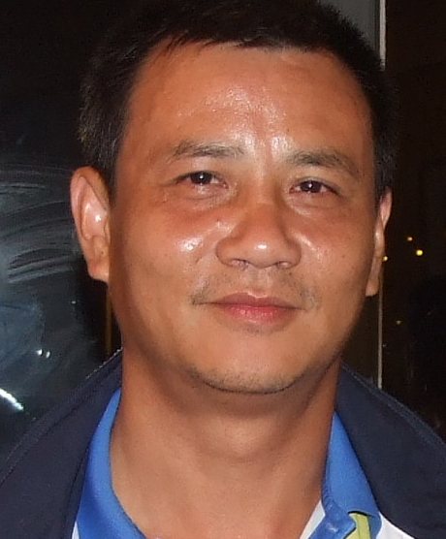
章伟光教授简介

章伟光，男，汉族，江西省南昌市人，兰州大学理学博士，现任华南师范大学化学与环境学院教授、博士生导师，华南师范大学教学名师。广东省精品课程－“无机化学”负责人。中国稀土学会理事，广东省化工学会常务理事。曾任美国 加利福尼亚大学伯克利分校（UC Berkeley）劳伦斯国家实验室客座科学家（2010,7-2011,1）；新加坡国立大学（National University of Singapore）化学系研究员(Research Fellow A)（2004,1-2005,11）。兰州大学兼职教授。

研究领域：
目前主要研究方向：一、手性药物分子识别与分离材料的研究随着组合化学在手性药物合成和新材料方面的应用，大量的新型手性化合物与材料被合成出来，这些材料与化合物的识别与分离显得非常重要和关键，制约着这一领域的发展。本课题组以环糊精类、纤维素类衍生物及蛋白质作为HPLC手性固定相选择剂，可以分离和识别上百种手性化合物。另外,利用石英晶体微天平（QCM）技术，研究手性选择剂与对映体之间的相互作用，研发气相和液相手性传感器，取得了重大进展与突破。二、手性晶体工程在自然界普遍存在不对称现象，手性配合物具有奇特的配位结构如螺旋、手性纳米孔洞和手性金属大环等，在非线性光学材料、铁电材料及信息储存材料等方面有着良好的应用潜景。本课题组主要基于非手性配体构筑多维度的手性金属配合物，应用手性分析型与制备型HPLC、CD色谱、X－射线单晶衍射等对手性配合物的拆分机理及构效关系进行研究。三、新型高分子防护材料的研制合成与筛选一类新型功能高分子材料，这种材料是在高分子聚合碳链上接枝一种功能有机基团，这种基团可以与神经毒气的致命活性基团结合，如沙林毒气中的含膦、氟有机基团。达到固定和使神经毒气失去活性的目的。而这种新型高分子材料的优点是成膜成丝性能好，可以编织为防护材料，这种防护服可以结合神经毒气，分解其毒性基团，经碱性洗涤剂处理后，该防护服还可以再生，恢复活性，重复使用。

工作经历：
2011,2—至今， 华南师范大学， 特种材料研究所所长
2010,7—2011,1， 加州大学伯克利分校，客座科学家
2005,12—2010,6，华南师范大学， 特种材料研究所所长
2004,1—2005,11，新加坡国立大学， 研究员
1998,6—2003,10，华南师范大学， 教授
1984,7—1998,6， 江西师范大学， 讲师、副教授、教授

教育背景：
2002，博士，兰州大学，无机化学专业
1990，理学硕士，兰州大学，无机化学专业
1984，理学学士，江西师范大学，化学专业

